# Tuto d’utilisation de l’interface wordpress , du thème sur mesure et de ACF – lesydrangees.com



Table des matières

Tuto d’utilisation de l’interface wordpress , du thème sur mesure et de ACF – lesydrangees.com 1

Tableau de bord 2

Accueil 2

Mises à jour 2

Article 3

Tous les articles 3

[ ! ] Ajouter un article 3

Première étape : Le titre [ de l’article & le titre de la page pour le coté administration ] 7

Seconde étape – Compléter l’article ! 8

Dernière partie de configuration d’un article ! 12

Et enfin, la publication ! 15

Catégories & Etiquettes 15

Médias 16

Médiathèque 16

Optimisation en masse [ important ] 16

Page 17

Toutes les pages 17

Modification page d’accueil 17

Page contact 19

Page Blog 19

Page Prestations 20

Les différentes prestations proposées 25

Comment créer ou supprimer une prestation ? 26

Et pour les « options » des prestations ? 26

Page d’activité 27

Politique de confidentialité 28

Commentaire 28

Apparence 28

Thème 28

Personnalisés 29

Extensions 29

Comptes 30

Outils 30

Réglages 30

ACF & SEO & Performance & MonsterInsights 30

# Tableau de bord

## Accueil

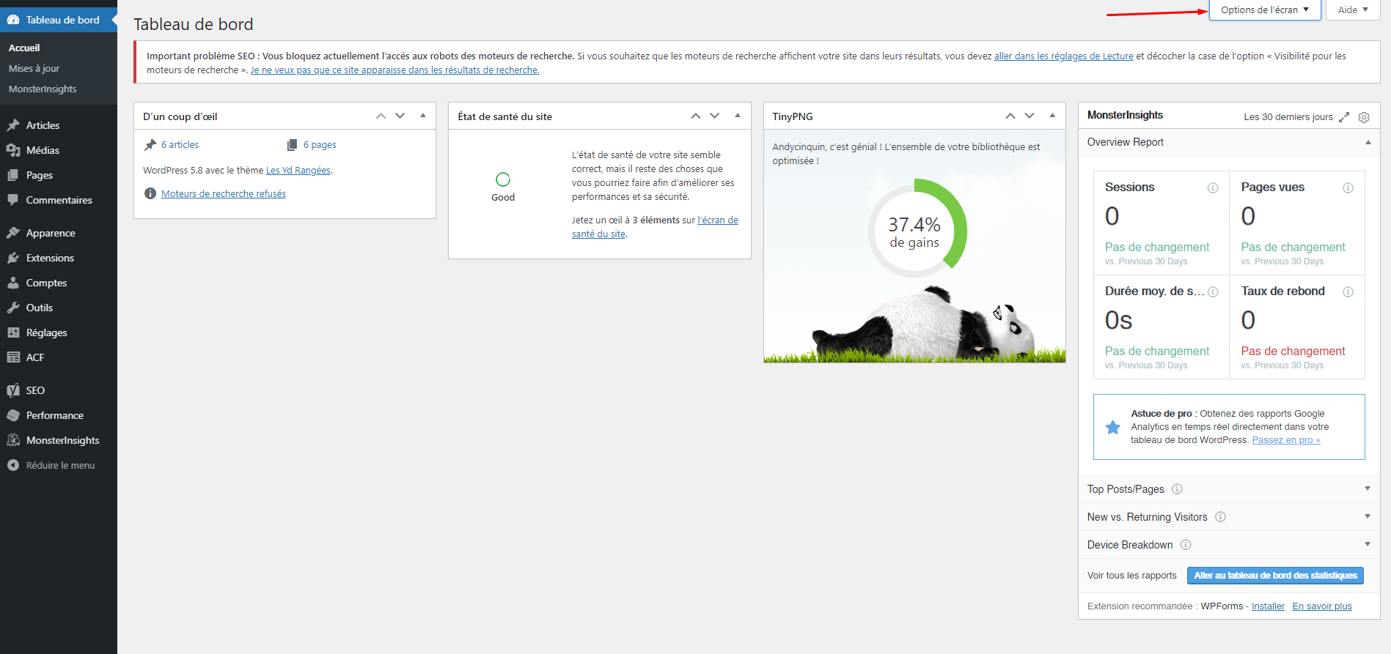

La page d’accueil de wordpress se présente ainsi, vous pouvez configurer l’affichage de cette page vous-même, en faisant des ‘glisser deposer’ des blocs d’apparences, vous pouvez également ajouter ou supprimer des blocs afin de personnaliser votre page, afin d’avoir l’apparence et un tableau de bord qui vous conviennent !

## Mises à jour

La page mise à jour, sers, comme son nom l’indique à mettre à jour les composants de votre site internet, vous pouvez faire les mises à jours, ou non, dans 99% des cas cela ne pose aucun problème, dans le cas contraire, je me rendrais disponible afin de régler votre problème.

# Article

## Tous les articles

Ici vous pouvez supprimés, accéder ou modifier , ou même créer vos articles, à l’aide du bouton « ajouter » en haut à gauche ou grâce aux options apparaissant au survol d’un article

## [ ! ] Ajouter un article.

Attention cette partie est importante, pour le bon fonctionnement de vos articles, et de la partie « Blog » de votre page internet !

Comment on crée un article alors ?

On commence par saisir le titre !

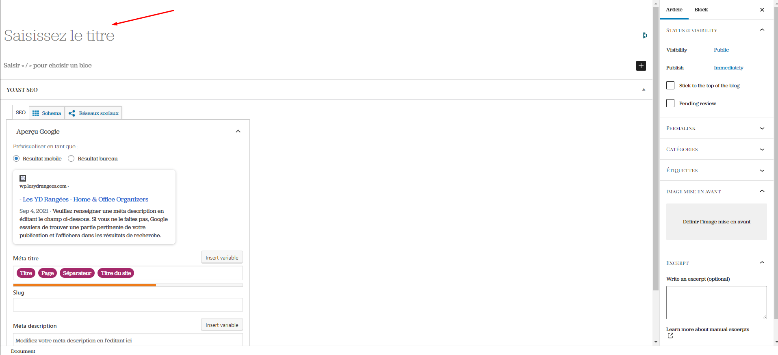

On initialise notre bloc

On cherche « article » avec le bouton +

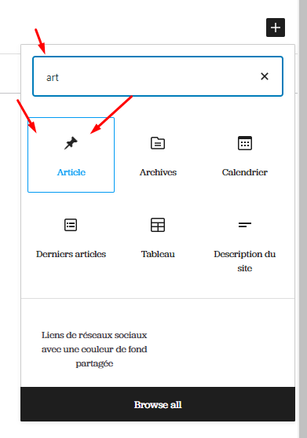

Ou on tape « /article »

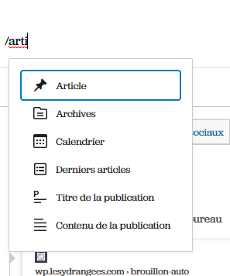

Nous avons donc cette page qui s’ouvre, ici, c’est le squelette de prévision de notre article qui s’affiche

Si vous n’avez pas ça, en haut à droite de la page, vous avez un petit engrenage

Ici

Ou bien

Vous pouvez modifier les configurations comme bon vous semble ici également

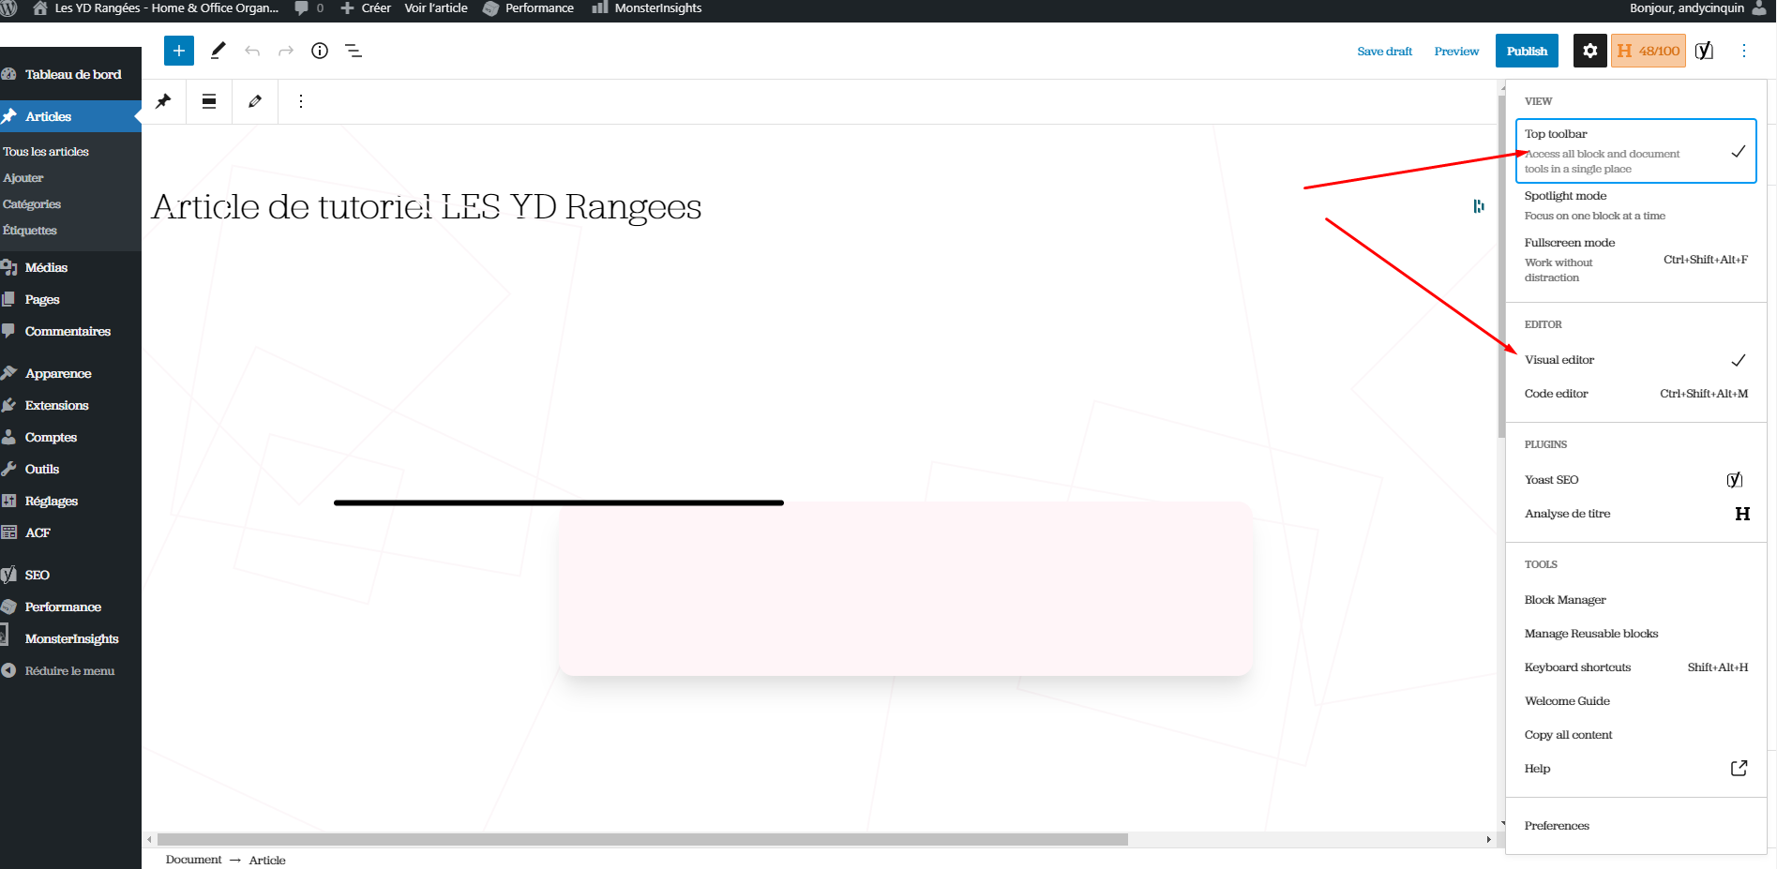

Ici également

On peut passer en mode édition ici

### 

### Première étape : Le titre [ de l’article & le titre de la page pour le côté administration ]

Et maintenant on peut commencer à rédiger notre article, voici comment cela se présente

Vous devez choisir un titre avec un maximum de mot clé lié à votre profession [ j’ai fait des recherches par rapport à tout ce qui est SEO en home organizing en France, il y a très peu de recherche et les rapports Google ne sont pas vraiment favorables pour le coup ]

Essayez de vous axer sur une sorte de page « d’actualité » pour montrer ce que vous faites, ce sera le plus efficace pour le moment.

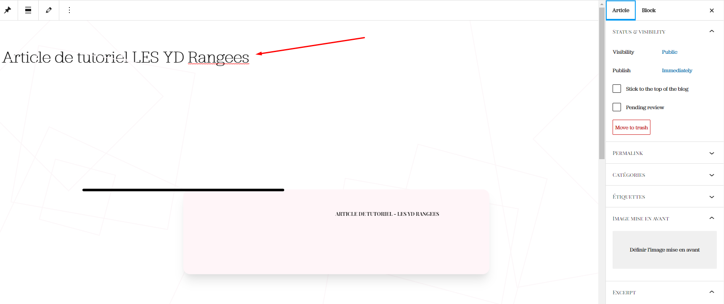

Vous remplissez donc le titre en haut de la page, le titre d’en haut de la page sera utilisé pour l’administration et pour les résultats Google, le titre écrit sur la page de l’article, peut être différent du titre de l’article en lui-même [ celui qui sera affiché sur Google et dans l’administration ] .

Lorsque vous cliquez sur le bloc de prévisualisation, ou sur l’onglet « block » en haut à droite

Vous accédez aux éléments de votre article.

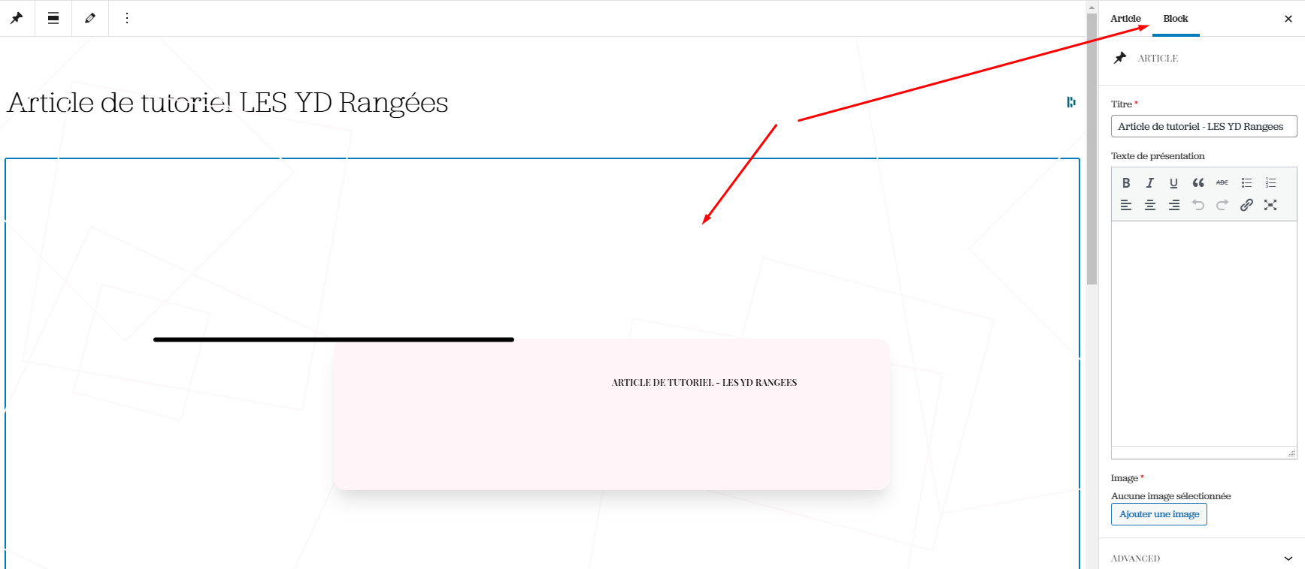

### Seconde étape – compléter l’article !

Vous pouvez ainsi compléter les différentes informations liées à votre article, le titre, le contenu, et l’image.

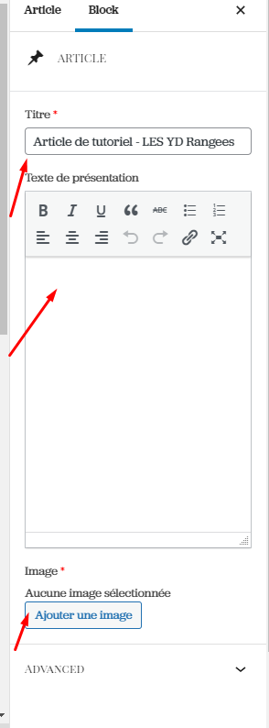

Vous avez terminé ? Parfait !

Une fois toutes les informations enregistrées, et toutes les informations complétées, il ne manque plus que l’excerpt [ un résumé accrocheur de votre article ] & l’image d’accroche de votre article ! & le lien de votre article [ pareil que pour votre titre, le lien est important pour les mots clés Google ! ]

On accède à la partie de paramétrage, sur l’onglet « article »

On configure notre « permalink » [ le lien utilisé pour accéder à notre article ] ( attention ! important ) !

Puis on met l’image de mise en avant ainsi que le résumé de notre article

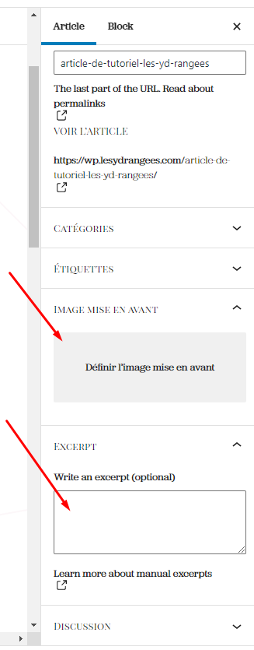

### Dernière partie de configuration d’un article !

On doit maintenant remplir le titre de notre article

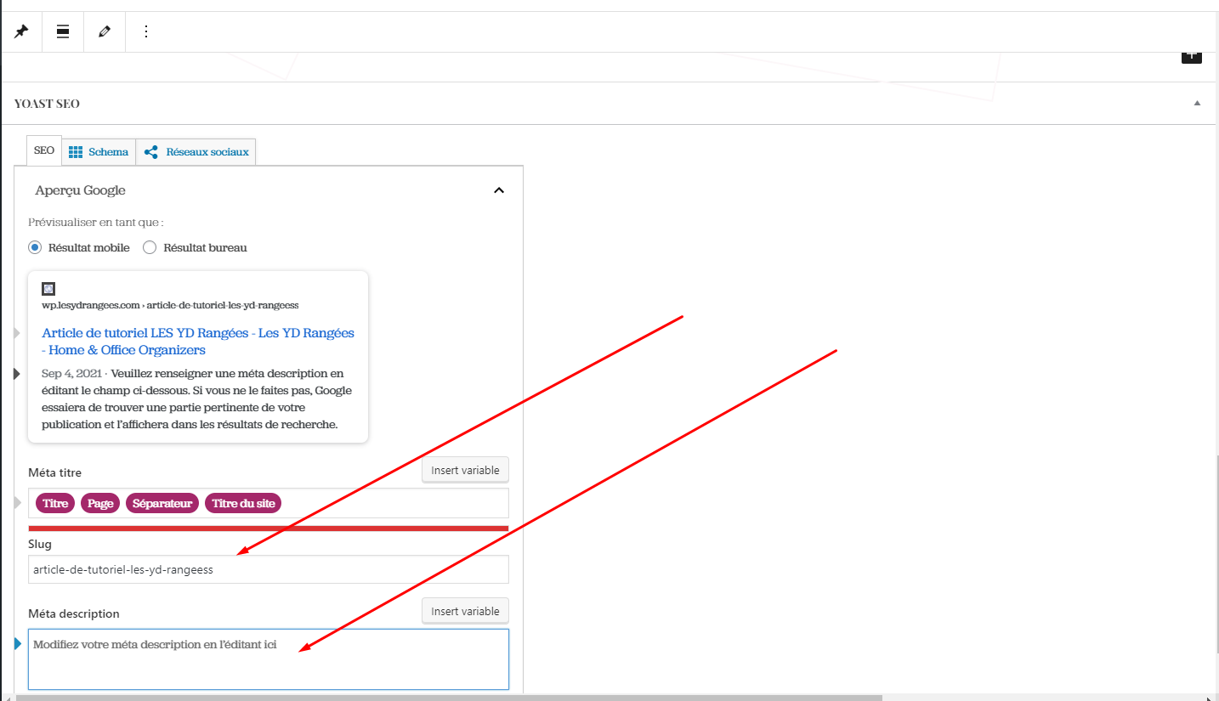

Si on a un titre trop grand la barre en dessous de « meta titres » sera affiché en rouge, attention à ne pas dépasser, les mots en trop seront tronqués, et l’affichage pourrait faire fuir un potentiel visiteur.

On peut également configurer notre slug (notre lien d’accès) depuis cette page

Et enfin notre description !

Attention à rester dans le vert, et utiliser un maximum de mot clé, pour attirer le visiteur, prenez en compte que vous visez des humains et pas Google au final, si les humains aiment ce que vous faites, et sont attirés par votre titre et description alors google le sera aussi, tout simplement.

### Et enfin, la publication !

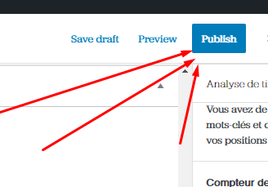

## Catégories & Étiquettes

La page de catégories permettra de ranger vos articles comme bon vous sembles, aucune utilité réelle, mise à part la gestion et classification de vos différents articles !

# Médias

## Médiathèque

Vous pouvez ici publier vos images, et vos différentes réalisations, que vous pourrez utiliser dans vos articles / pages / prestations / services !

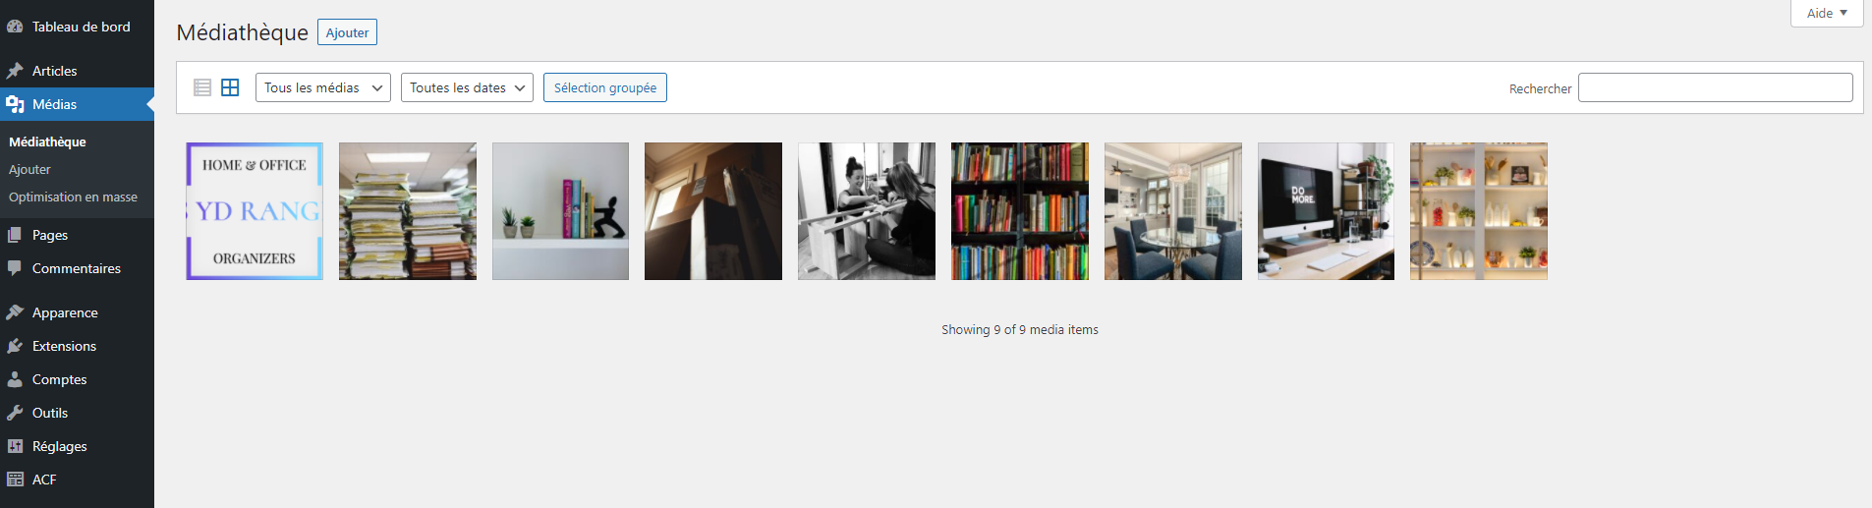

## Optimisation en masse [ important ]

Ici, aussi, très important, pour une question de fluidité et de rapidité de site, une extension permettant l’optimisation des images a été installée, à chaque ajout d’image vous viendrez ici pour optimiser votre médiathèque, cela permet de réduire de prêt de 40% la taille des images de votre site internet [à savoir que ces dernières représentent 85% du poids de la page]

Et plus votre site est rapide et légers, meilleurs seront vos résultats sur Google !

# Page

## Toutes les pages

Ici comme pour vos articles vous pouvez configurer vos différentes pages

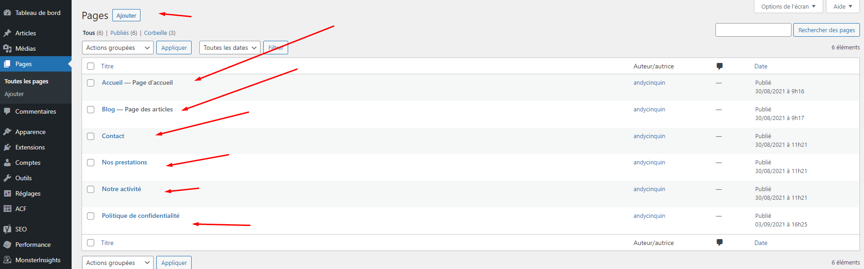

## Modification page d’accueil

Vous pouvez modifier la citation, le titre de la seconde section [ à propos de notre duo ] , le titre autour de la photo, ainsi que la photo, et la description qui est en dessous.

Vous avez accès à un petit éditeur de texte [ un wysiwyg ]

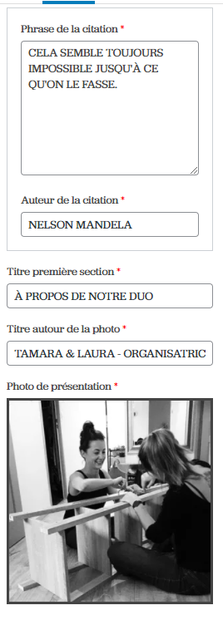

Le wysiwyg en question

## Page contact

Pour la page contact, vous n’avez accès qu’à la description et au titre de cette dernière !

## Page Blog

Pour la page blog, vous n’avez accès qu’a la description et au titre de cette dernière

## Page Prestations

Sur cette page vous pouvez quasiment tout configurer !

Le titre de la première catégorie, le texte en dessous,

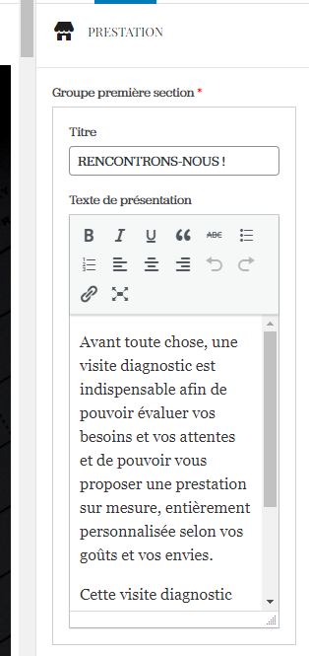

Puis les étapes du fonctionnement des YD Rangées !

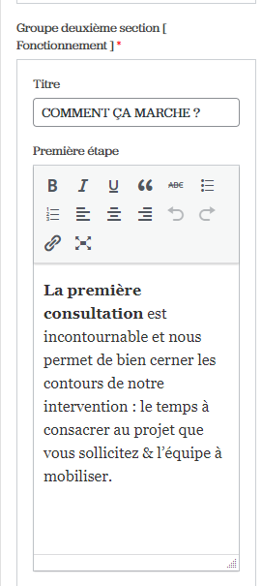

### Les différentes prestations proposées

Je vous conseille fortement de cliquer sur le petit « stylo » d’édition, afin d’avoir une meilleure vision sur la gestion de cet élément qui a besoin de pas mal d’informations !

### Comment créer ou supprimer une prestation ?

On ajoute un élément en cliquant ici

On le supprime en cliquant ici

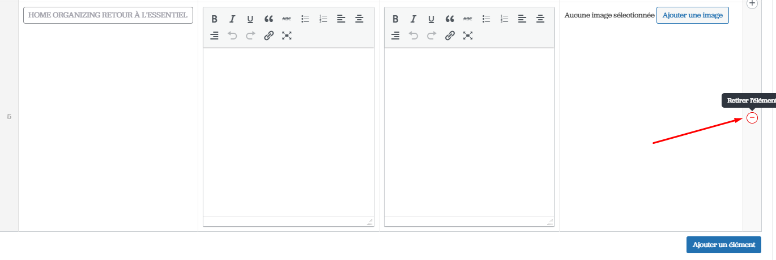

On peut également le changer de « place » et « d’ordre », avec les autres éléments , en glissant déposant le bloc en lui-même 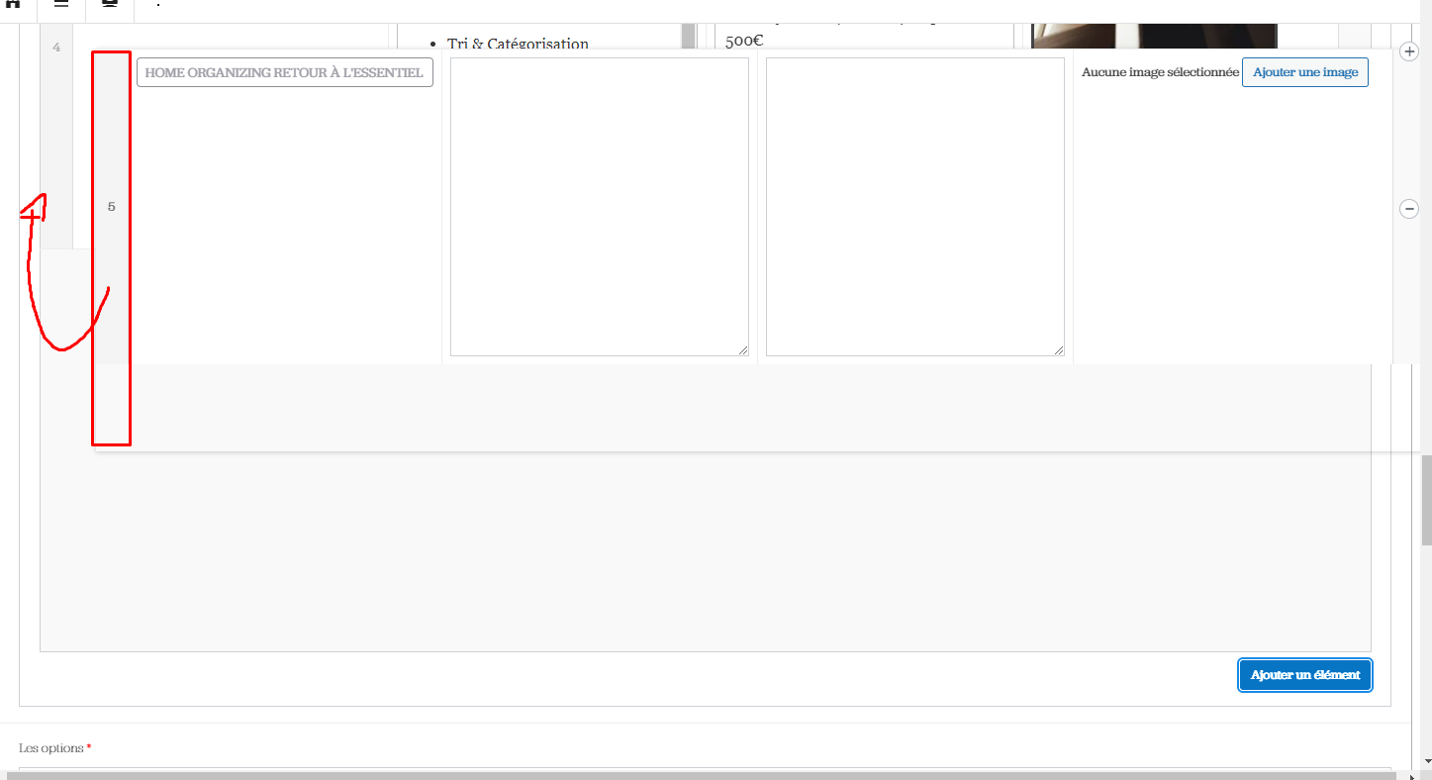

## Et pour les « options » des prestations ?

Même système que précédemment !

## Page d’activité

Même système que pour les autres pages, les éléments de référencement à remplir en bas, et les différents éléments à remplir ou modifier sont tous ici pour la page d’activité !

Une subtilité, le bouton, actuellement sert en bouton de contact, vous pouvez le modifier, et modifier le lien d’envoi de ce dernier

Configuration de la description de l’activité

## Politique de confidentialité

Vous pouvez également modifier comme bon vous semble les politiques de confidentialités, elles ont été légèrement modifiées et les éléments principaux ont été repris.

# Commentaire

On ne s’en sert pas dans le site, mais l’espace existe ( aucune utilité réelle, les activés poses un problème de gestion des commentaires, d’acceptation de cookie, de création de comptes, d’acceptation RGPD et de déclarations aux autorités, ainsi que très peu de retours sur investissement de toute cette énergie et ce temps )

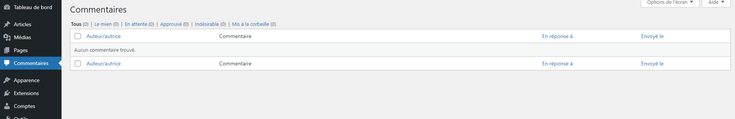

# Apparence

## Thème

Normalement ici vous pouvez configurer les thèmes installés sur votre site, ici, un thème personnalisé et sur mesure a été créer rien que pour vous [ et oui ! personne d’autre sur terre n’a la même chose, cela me permet de m’occuper de beaucoup d’aspects niveau sécurité et niveau rapidité de chargement, en effet votre site à de meilleures performances que celui d’Apple 😉 ]

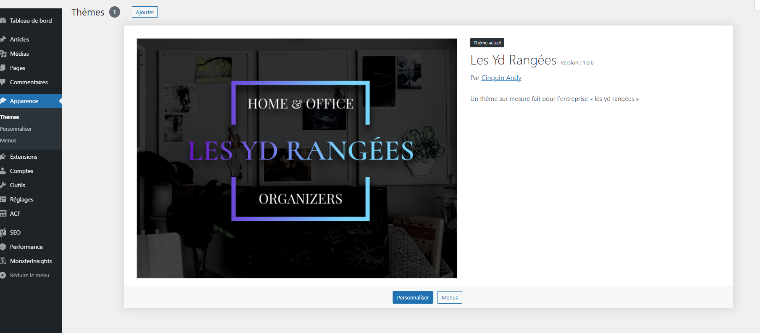

## Personnalisés

Vous pouvez personnalisé l’identité du site [ son titre ]

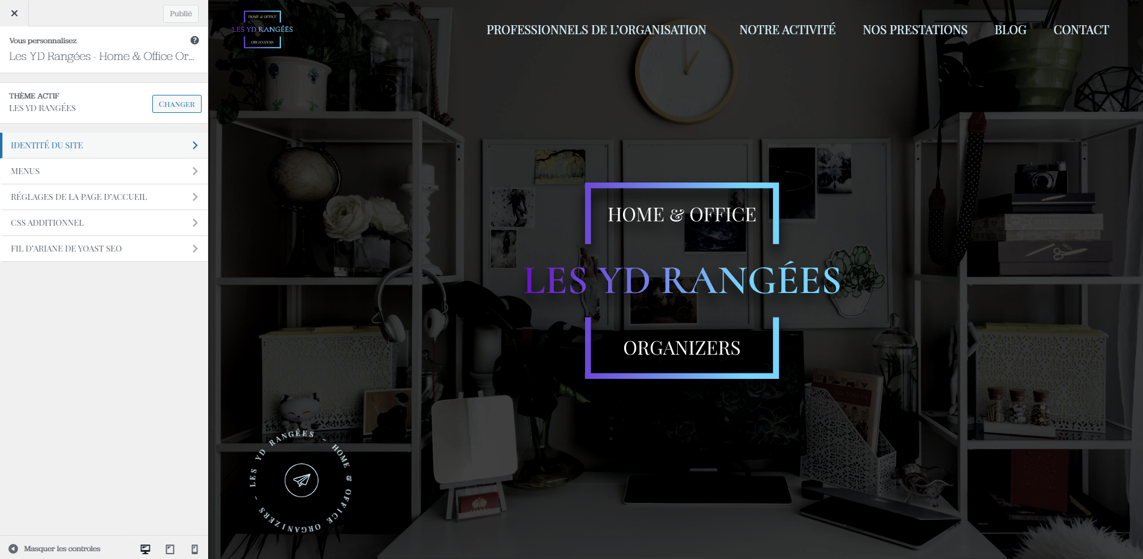

# Extensions

Voici les extensions installées, seulement 4, uniquement pour le bon fonctionnement du site et une question d’optimisation,

Monster insights permet d’avoir les statistiques analytics google du site internet.

Tiny PNG l’optimisation des images de la médiathèque

W3 total cache, à optimiser la rapidité d’exécution des requêtes internes [ en gros la rapidité du site ]

Yoast SEO – à pouvoir gérer les titres & descriptions des différentes pages aisément

# Comptes

Vous pouvez ici gérer et créer des comptes, afin de pouvoir modifier votre site internet !

Attention, important, les mots de passe générer doivent resté comme cela, JAMAIS utiliser des mots de place « simple » comme des noms d’animaux suivis de quelques chiffres, cela constitue une bien trop grosse faille [ il y a BEAUCOUP d’attaques sur tous les sites internet du monde, et le site aura forcément des problèmes si les mots de passe sont « faibles ]

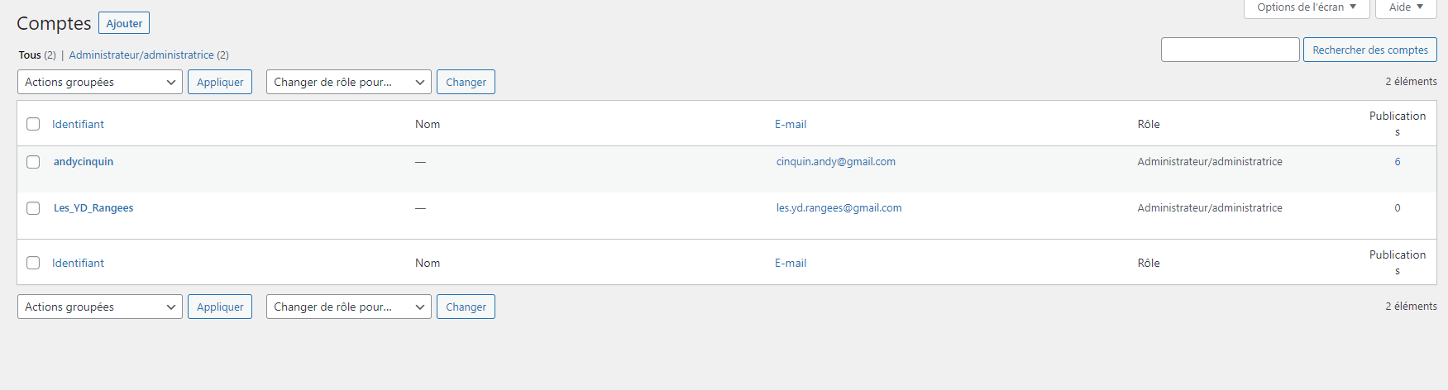

# Outils

La partie outils ne nous intéresse pas, c’est une partie qui sert à la gestion des données principalement.

# Réglages

Pareil cette partie ne nous intéresse pas, toutes les informations et toutes les configurations ont déjà étés faits !

# ACF & SEO & Performance & MonsterInsights

Normalement vous n’aurez jamais besoin de toucher ces catégories et ces onglets,

Si vous avez un souci et que vous ne savez pas comment le régler, contactez-moi !